- 获取方法
源码github上有，ATOS bcm项目也有，ATOS bcm源代码路径在src/thd_code/thd_sdk_bcm963xx_502l07p1_cm/hostTools目录下

- 编译方法
以ATOS MTK EN782x为例子
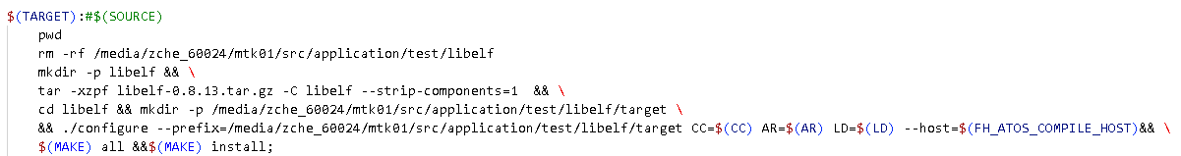
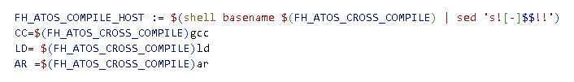
其中--prefix为指定编译完成所输出的文件夹

- 使用方法
以perf为例子
由于交叉编译工具链在平台上不好直接将编好的libelf工具放进去
我采用添加环境变量的方式使用libelf，具体修改Makefile如下
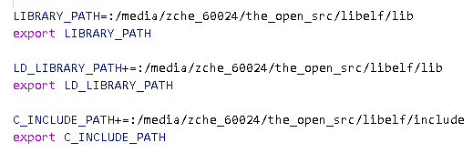
此时尚不可直接编译，会报错，定位错误，因为perf工具是linux内核源码自带的工具， 在tools/perf路径下，由于版本问题，tools/perf/util/symbol-perf.c中的文件有一个结构 体没有在此文件下声明，需要在symbol-perf.c中增加该结构体的声明

